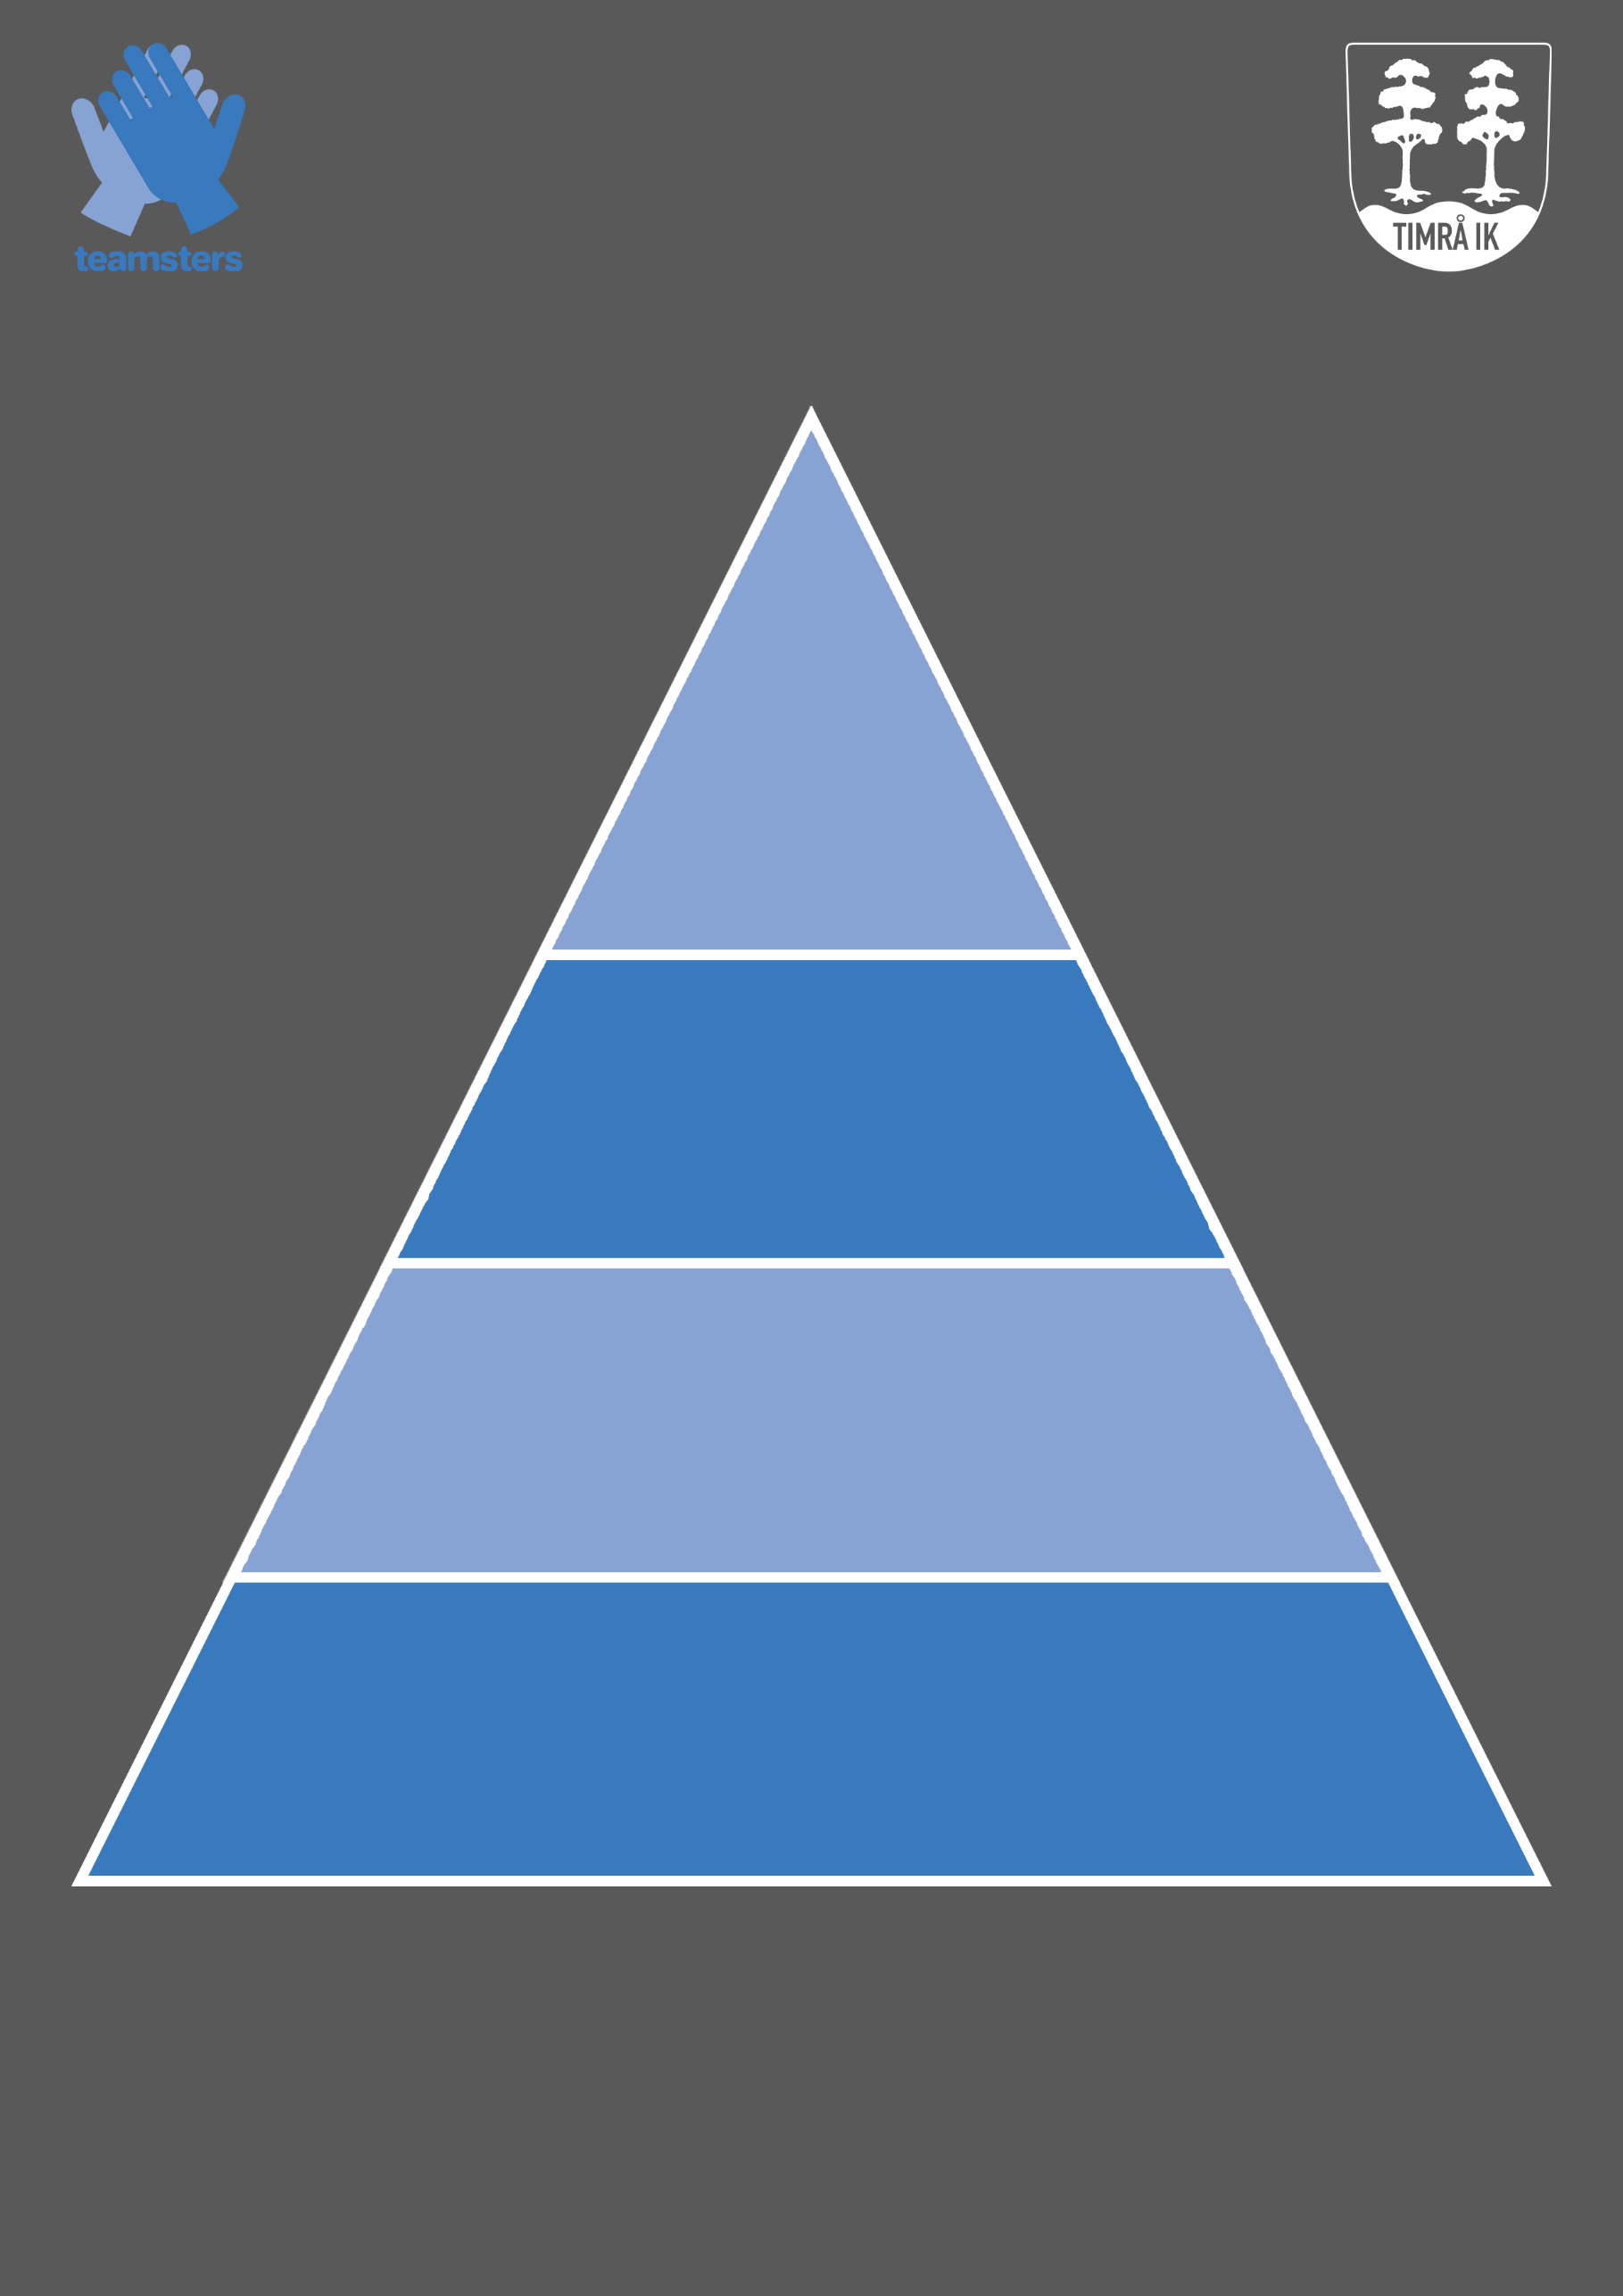

*Gruppkontrakt: Richard Svahn & Emil Pettersson*

**Våga Tävla**

Lyssna på genomgångar/Tränarna

100% på träning

**Vara hjälpsam**

**Vara snäll med varandra**

Vårda ditt språk

Visa Respekt

utveckling

ansvar

U12-TIMRÅ IK  
Värdegrundspyramiden s22/23

Alla är välkomna

Man säger hej

”Vill du vara med?”

Våga göra fel

TRYGGHET

Figure

Figure

Figure